PLC在啤酒发酵温度控制中的应用
啤酒的发酵过程是在啤酒酵母的参与下，对麦汁的某些组成进行一系列代谢，从而将麦汁风味转变为啤酒风味的过程。啤酒发酵是啤酒生产工艺流程中关键环节之一，也是一个极其复杂的在发酵罐内发生并释放大量热量的生化放热反应过程。由于这一过程中酵母细胞分解出乙醇（C2H5OH）和二氧化碳（CO2）等一系列的发酵副产物。这些代谢产物的含量虽然极少，但它们对啤酒质量和口味的影响很大，而这些中间代谢产物的生成取决于发酵温度。因此发酵过程是否正常和顺利，将直接影响到最终啤酒成品的质量。所以发酵过程工艺条件的控制历来都受到酿酒工作者的高度重视，特别是温度的控制。
过去啤酒发酵过程中各种工艺参数的控制，多用常规表显示，人工现场操作调节，手工记录来实现。然而随着啤酒产量的不断增大，发酵罐数量逐步增多（有的厂已达30～40个），倘若仍然沿用常规办法，不仅会因仪表众多，给工人的生产操作造成极大的不便，而且还会因疏忽、错漏等人为原因，造成生产质量的不稳定，甚至发生生产事故。因此，设计用可编程控制器（PLC）自动控制啤酒的发酵温度对于啤酒的生产有至关重要的作用。
1.1被控对象
啤酒发酵是在发酵罐中静态进行的，它是由罐体、冷却带、保温层等部件组成。啤酒发酵要严格的按着工艺曲线进行，否则就会影响啤酒质量。为了有利于热量的散发，在发酵罐的外壁设置了上、中、下三段冷却套，相应设立上、中、下三个测温点和三个偏心气动阀，通过阀门开度调节冷却套内的冰水流量以实现对酒体温度的控制。以阀门开度为控制量，酒体温度为被控量，相应有3个冷媒阀门，通过控制流过冷却带的冷媒流量，控制发酵罐的温度。在发酵的过程中，温度在不断的升高，当达到上限温度时，要打开制冷设备，通过酒精在冷却管内循环使罐内的温度降下来。当发酵温度低于工艺要求的温度时，关闭冷媒，则啤酒按工艺要求继续发酵，整个发酵过程大约20多天完成。因此，控制好啤酒发酵过程中温度及其升降速率是决定啤酒质量和生产效率的关键。
1.2啤酒发酵温度曲线
啤酒发酵工艺曲线如图1所示，包括自然升温、高温恒温控制、降温及低温恒温控制等三个阶段。在前期的自然升温阶段基本上不需要加以控制，这是由于啤酒罐发酵过程中，升温是靠发酵本身产生的热量进行的，任其自然升温；在恒温阶段，通过控制冷媒开关阀，保持发酵罐内温度恒定；在降温阶段，通过控制冷媒开关阀，以指定速率降温。
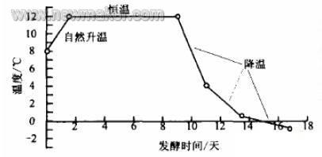
图1典型啤酒发酵曲线
根据以上要求，设计以PLC为核心的啤酒发酵控制器。每个控制器控制一个发酵罐。具体的温度控制采用PID算法实现。PID控制以其简单可靠、容易实现、静态性能好等优点而广泛应用于实际工业过程中。
2控制系统的硬件实现
发酵过程PLC控制系统结构如图2所示，由SIEMENSS7系列PLC（控制站）和若干台IPC（操作站）组成。该系统采用3级总线结构：底层链路为PROFIBUS-DP总线，连接远程I/O机架，负责PLC、CPU与分布式I/O站点的连接，现场设备就近连接到分布式I/O机架上。
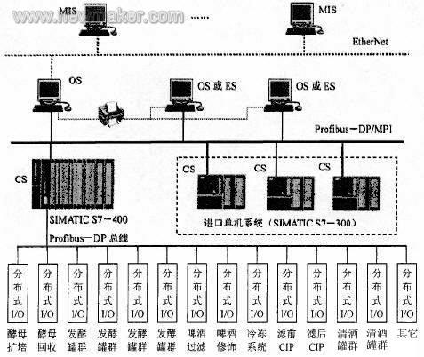
图2发酵罐群PLC控制系统结构图
（1）控制站（下位机）
下位机系统只需配置一套S7-200或者S7-300PLC系统（根据系统规模而定），主要实现数据采集、自动控制、遥控和联锁等功能。下位机系统具有可靠性高、扩展方便的特点。
（2）操作站（上位机）
上位机系统由两套以上的工业控制计算机结合相应的通信接口设备构成。
3控制系统的软件设计
3.1控制系统组成
温度是工业生产中主要的被控参数之一。温度控制系统组成框图如图3所示。图中的控制器即为PLC，它按PID控制规律来设计控制程序。PID调节器的输出量变换成PWM脉宽调制量，用于控制PLC的输出继电器，从而控制啤酒发酵罐的冷媒开关阀。
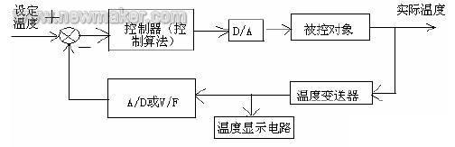
图3温度控制系统组成框图
温度测量元件采用线性度好且时间常数小的铂电阻来测量发酵罐温度，经温度变送器把温度转换成与其成比例的电压。V/F转换器的作用是将温度转换器输出的电压转换成与其成比例的频率，该频率代表发酵罐内的实际温度。用PLC内的高速计数器记录此频率，以便和温度的给定值相比较产生误差信号。
啤酒的发酵工艺过程共有十多天时间，最重要的环节是控制每个时间段发酵罐内不同的发酵温度，我们根据发酵工艺的要求，设计出发酵温度-时间曲线，输入可编程序控制器，使系统自动根据不同时间段的温度给定值进行调节。整个系统主程序流程图如图4所示。
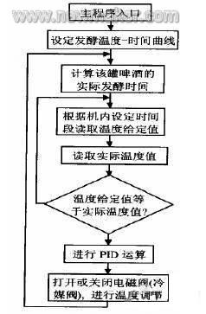
图4控制主程序
主程序开始先计算出实际该罐啤酒的发酵时间，然后取出该段时间对应的标准温度值，将标准温度值与实际温度值比较，若相等则再次回到主程序入口进行下一轮的标准值查找，若不相等则系统由CPU计算出相应的PID系数，输出信号去控制电磁阀，用电磁阀控制的气路打开或关闭冷媒阀，进行温度调节。
该系统可用S7软件编程。应用这些软件，对整个系统进行组态，随时可显示出整个发酵罐系统的结构，各个阀门的实时状态，可读出每个发酵罐各点的实际温度值，液位置等参数，对整个系统进行监控，并有各种报警实时显示和温度控制情况曲线记录等，以便操作者及时掌握系统工作状况。
3.2PLC闭环控制系统中PID控制器的实现
本系统采用德国SIMENS公司的S7-300PLC为控制核心，可实现温度的采集与自动调节。本系统要求实现12路温度控制，每一回路均为设定固定值控制。根据实际要求选用相应的功能模块。其中CPU模块选用CPU-314IFM，其带有一个MPI接口，集成有20个数字输入端、16个数字输出端、4个模拟输入端、1个模拟输出端，内部集成PID控制功能块，可以方便的实现PID控制。
PID控制器是比例—积分—微分控制（Proportional-Integral-Derivative）的简称，之所以得到广泛应用是因为它具有以下优点：
- 不需要精确的控制系统数学模型。由于非线性和时变性，很多工业控制对象难以得到其准确的数学模型，因此不能使用控制理论中的设计方法。对于这一类系统，使用PID控制可以得到比较满意的效果。
（2）有较强的灵活性和适应性。积分控制可以消除系统的静差，微分控制可以改善系统得动态响应速度，比例、积分和微分控制三者有效的结合就可以满足不同的控制要求。根据被控对象的具体情况，还可以采用各种PID控制的改进的控制方式，如PI、PD、带死区的PID、积分分离PID、变速积分PID等。
（3）PID控制器的结构模型，程序设计简单，工程上易于实现，参数调整方便。

